**Installation de Windows Server 2012 R2**

**Source :** [**https://www.tech2tech.fr/windows-server-2012-r2-installation/**](https://www.tech2tech.fr/windows-server-2012-r2-installation/)

**Installation**

Démarrer votre machine en bootant sur le DVD d’installation que vous avez préalablement téléchargé.

[](https://www.tech2tech.fr/wp-content/uploads/2014/07/WS2012R2-Installation-Boot.jpg)

Le DVD va charger les fichiers nécessaires à l’installation de Windows Serveur 2012 R2.

[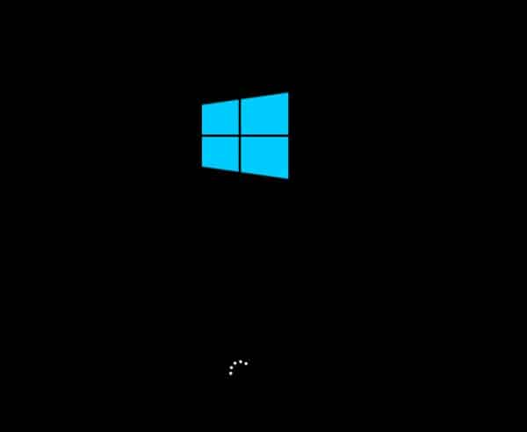](https://www.tech2tech.fr/wp-content/uploads/2014/07/WS2012R2-Installation-tableau-de-bord.jpg)

L’interface suivante, vous la connaissez certainement tous, on la retrouve depuis Vista. À partir du DVD, vous aurez la possibilité d’**installer Windows Server 2012 R2** ou bien de le réparer. Ici, nous passerons directement à l’installation en cliquant sur « Installer maintenant ».

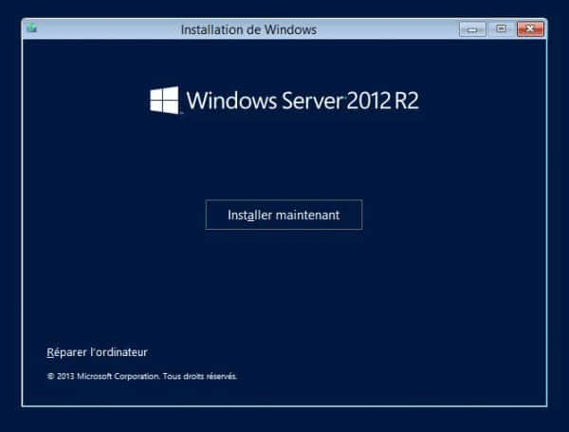

Ici, à votre convenance choisissez votre langue préférée puis cliquez sur Suivant.

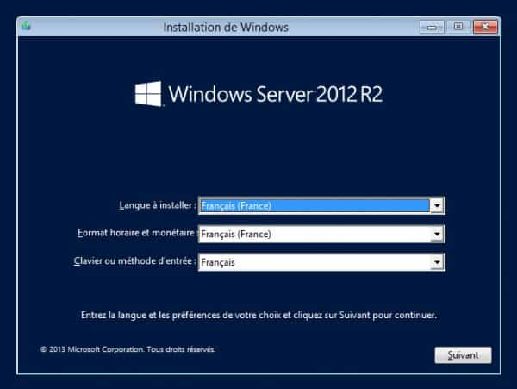

On accepte le **CLUF**, puis on clique sur « Suivant »

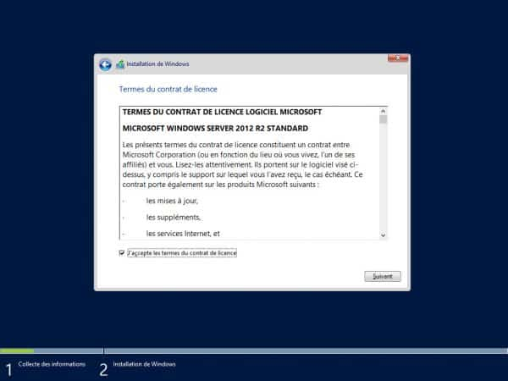

La plupart des DVD d’installation de Windows serveur sont livré avec plusieurs versions. Ici par exemple nous retrouvons la version Standard et la version Datacenter. Ces deux versions sont disponibles en version minimale (sans (ou presque) interface graphique) ou en version standard (avec interface graphique). Cliquez sur suivant pour continuer.

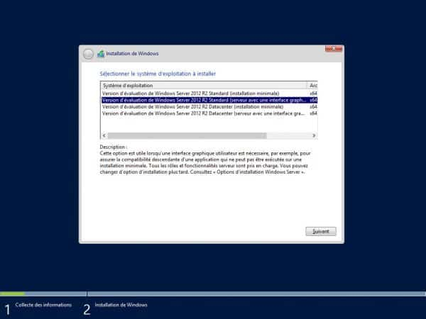

Ici sélectionneur « installation personnalisée ».

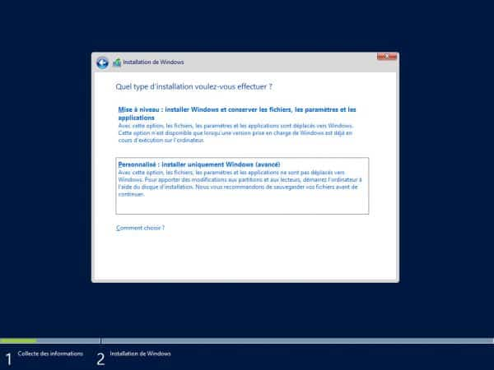

Partionner comme bon vous semble votre disque. Cela dépendra de ce que vous souhaitez faire de ce serveur (Serveur d’impression, de fichiers, de déploiement…). Cliquez sur suivant pour lancer l’installation.

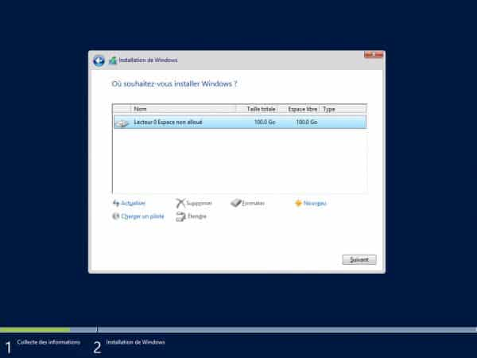

L’installation devrait prendre quelques minutes (en fonction de la puissance de votre machine)

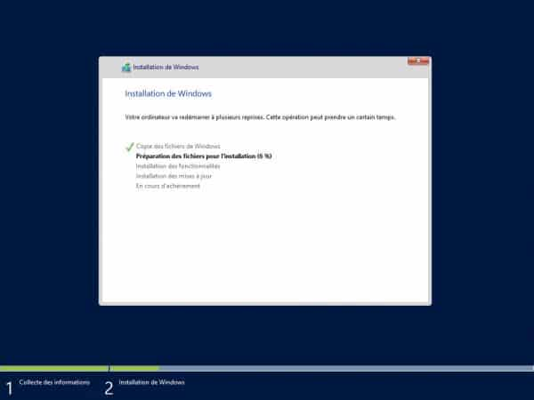

Une fois terminé, le serveur va redémarrer pour afficher cet écran. Tapez un mot de passe pour le compte Administrateur puis cliquez sur terminer.

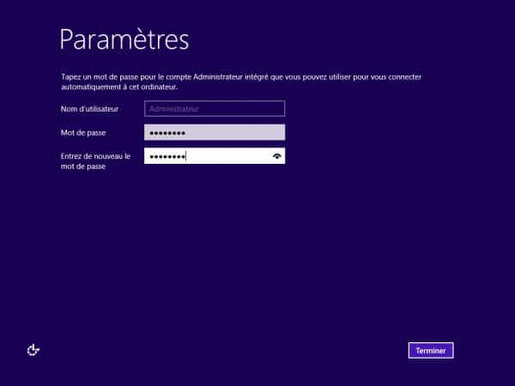

Vous pouvez maintenant vous connecter sur le serveur

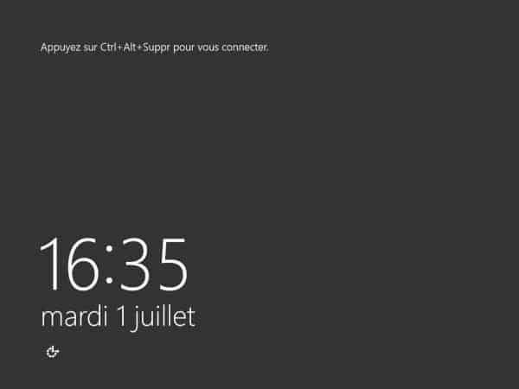

Vous voilà sur l’interface de Windows Server 2012 R2. On reconnait bien la touche « Windows 8 ».

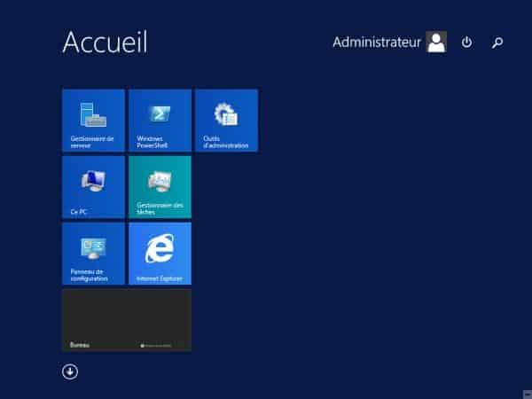

Le gestionnaire de serveur a également beaucoup changé par rapport aux versions précédentes. D’ici vous pourrez ajouter des rôles, surveiller l’état de votre serveur ou encore gérer ces fonctionnalités. Il est également possible d’ajouter des serveurs dans le tableau de bord afin d’avoir une console unique pour la gestion de vos serveurs Windows.

[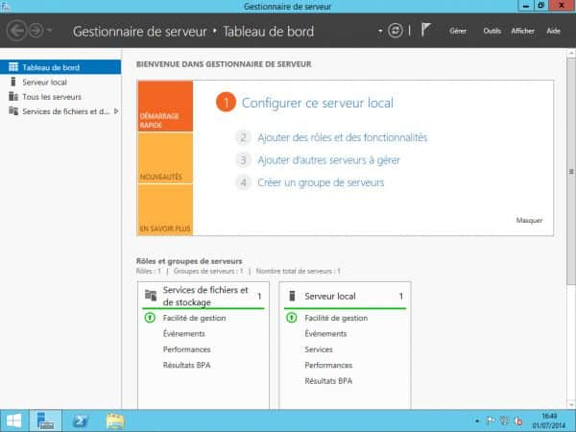](https://www.tech2tech.fr/wp-content/uploads/2014/07/WS2012R2-Installation-tableau-de-bord.jpg)